PODSJETIMO SE KAKO SVE MOGU IZGLEDATI SVIJEĆE I LAMPAŠI…

ZADATAK:

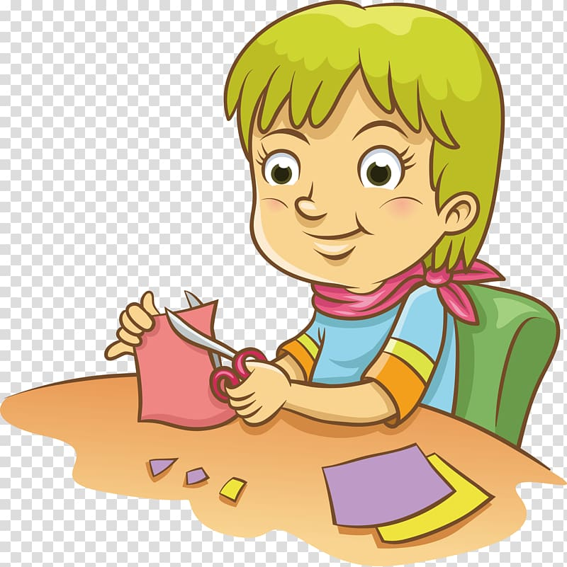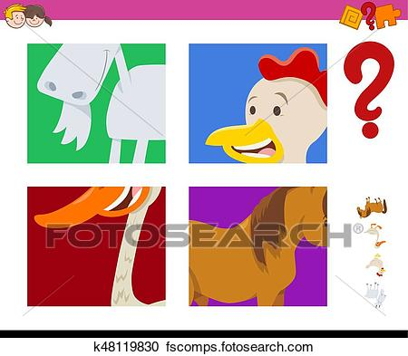
IZREŽI SLIKE U PRILOGU I IMENUJ PREDMETE NA NJIMA.

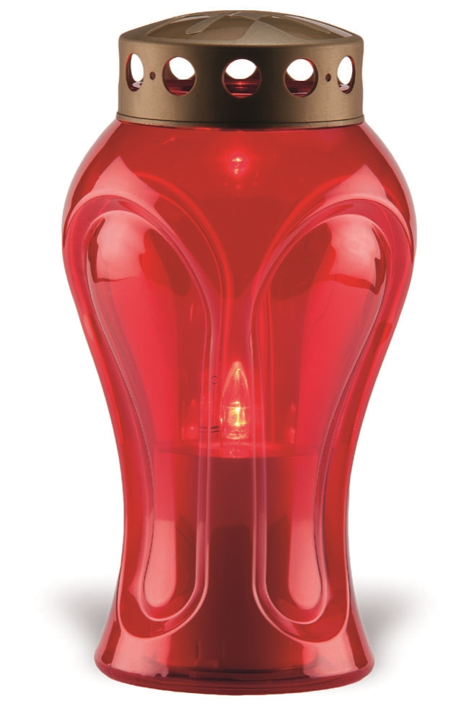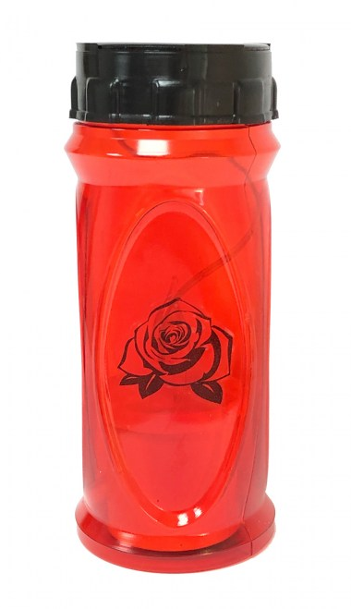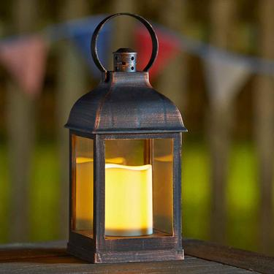
LAMPAŠ LAMPAŠ LAMPAŠ

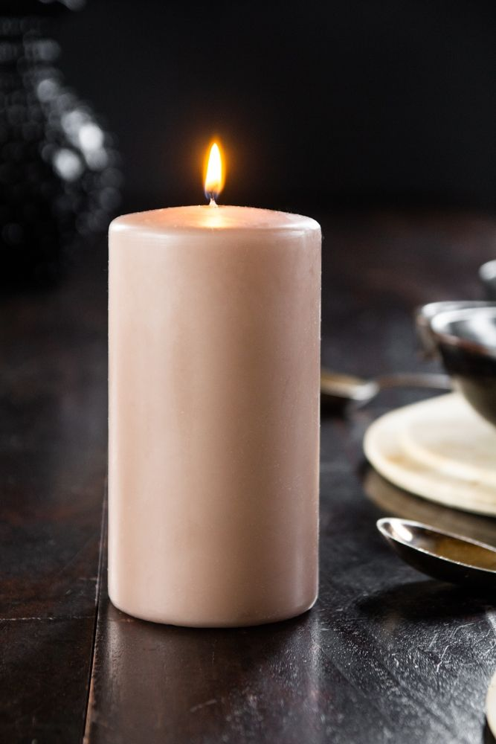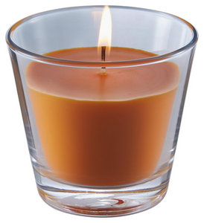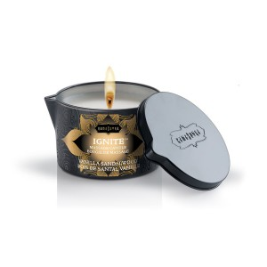
SVIJEĆA SVIJEĆA SVIJEĆA

